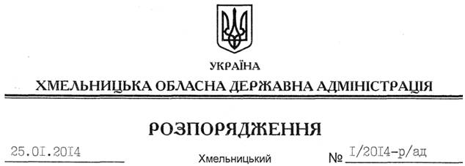

Про надання згоди на відчуження державного майна

На підставі статей 6, 13, 39, 41 Закону України “Про місцеві державні адміністрації”, Закону України “Про управління об’єктами державної власності”, постанови Кабінету Міністрів України від 06 червня 2007 року № 803 “Про затвердження Порядку відчуження об’єктів державної власності”, розпорядження голови обласної державної адміністрації від 21.01.2014 № 10/2014-р/к “Про відпустку голови обласної державної адміністрації В.Ядухи”, враховуючи погодження висновків про вартість майна регіонального відділення Фонду державного майна України по області від 15.01.2014 року № 02-05-00109 та інших поданих документів:
1. Надати згоду Департаменту соціального захисту населення облдержадміністрації на відчуження легкового автомобіля марки DAEWOO Sens Т13110, 2006 року випуску, реєстраційний номер ВХ 7710 АІ.
2. Директору Департаменту соціального захисту населення облдержадміністрації:
2.1. Здійснити відчуження державного майна згідно з чинним законодавством.
2.2. Надати облдержадміністрації звіт за результатами відчуження та використання отриманих коштів.
3. Контроль за виконанням цього розпорядження покласти на першого заступника голови обласної державної адміністрації В.Гаврішка.

Перший заступник
голови адміністрації В.Гаврішко

